
第一部分:線上報名方式
．請先進入「公共工程雲端服務網」：
https://pcic.pcc.gov.tw/pwc-web/
．點選【品管人員】 → 【查詢代訓機構新開班資訊】
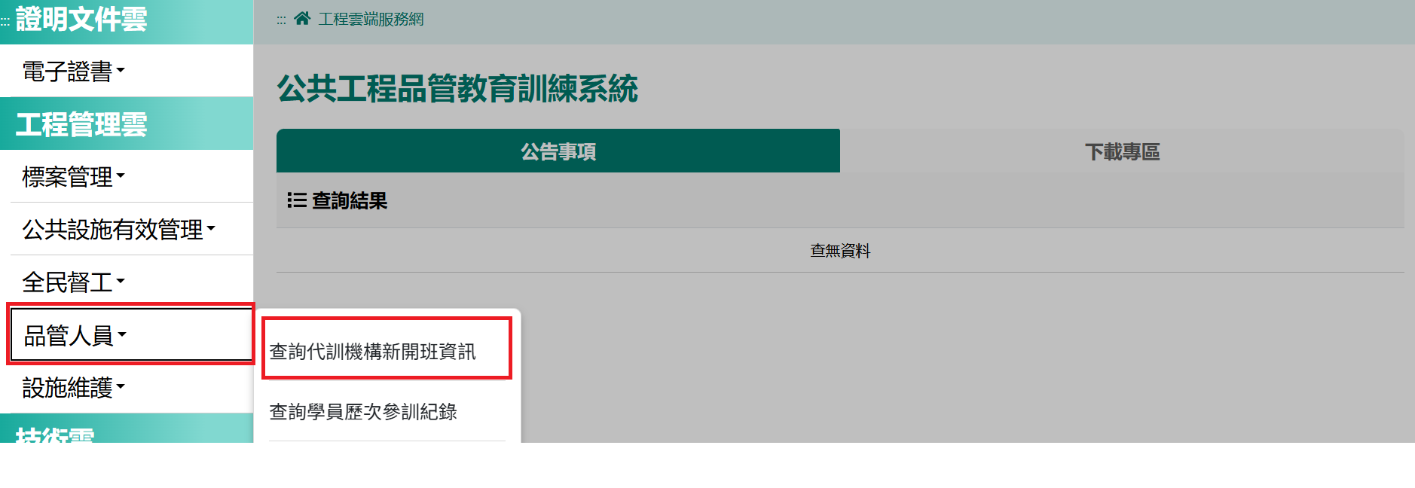
．在【代訓機構】欄位選擇：「淡江大學學校財團法人淡江大學」
→ 選擇【回訓】 → 點選【查詢】
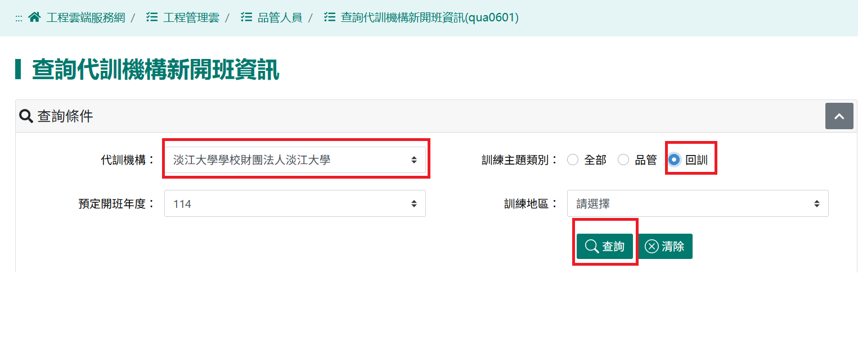
．找到欲報名的班別後，點選【明細】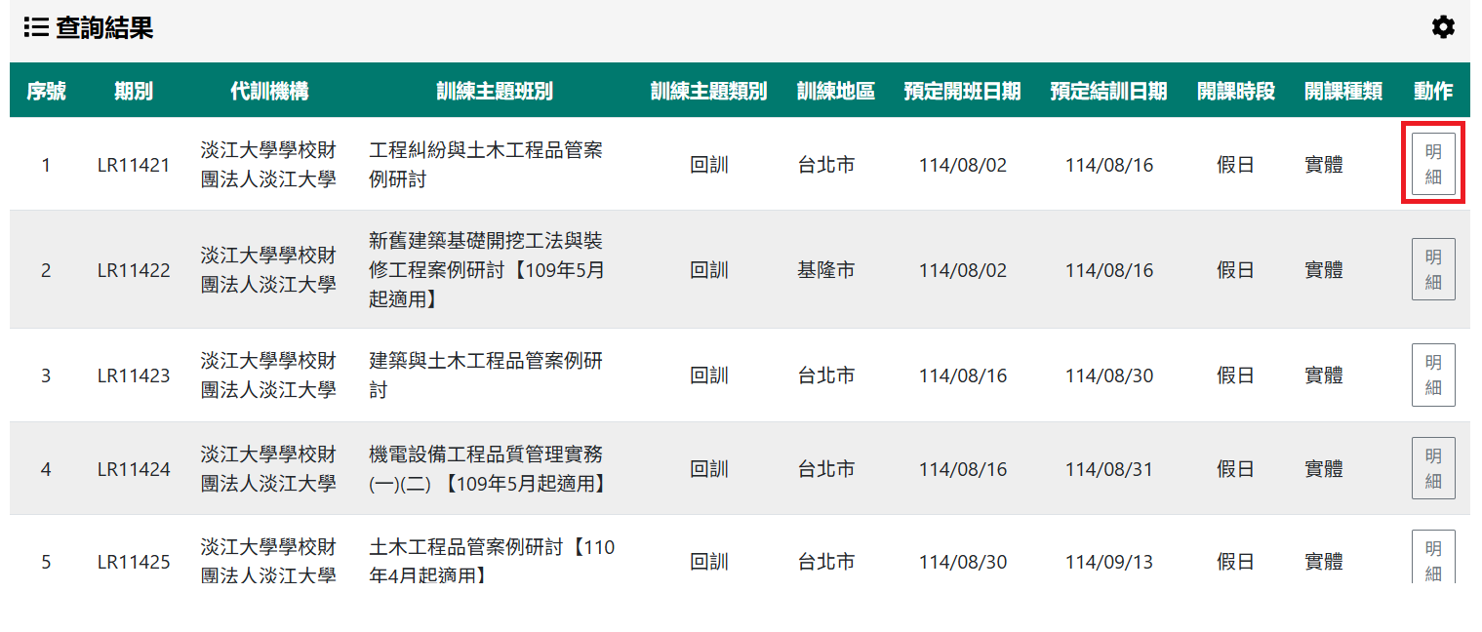
．點選【我有興趣報名】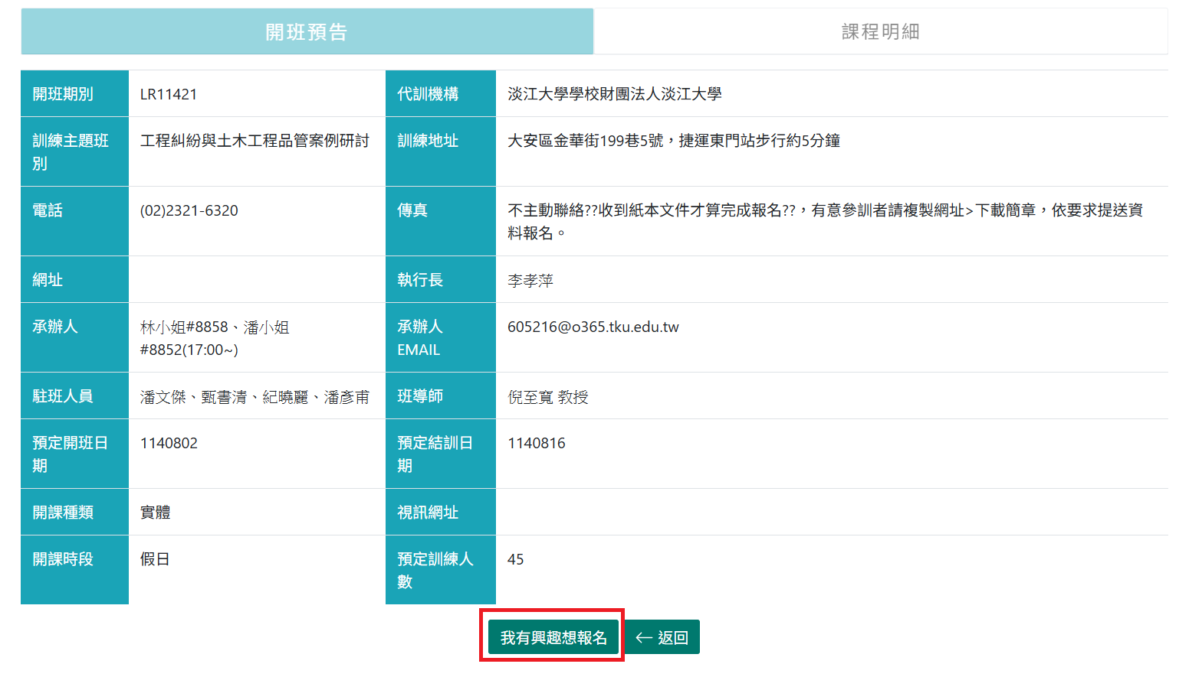
．滑動至頁面最下方「個資同意工程會及工程會委辦簽約之代訓機構使用」同意欄位務必打勾，然後點選【確認】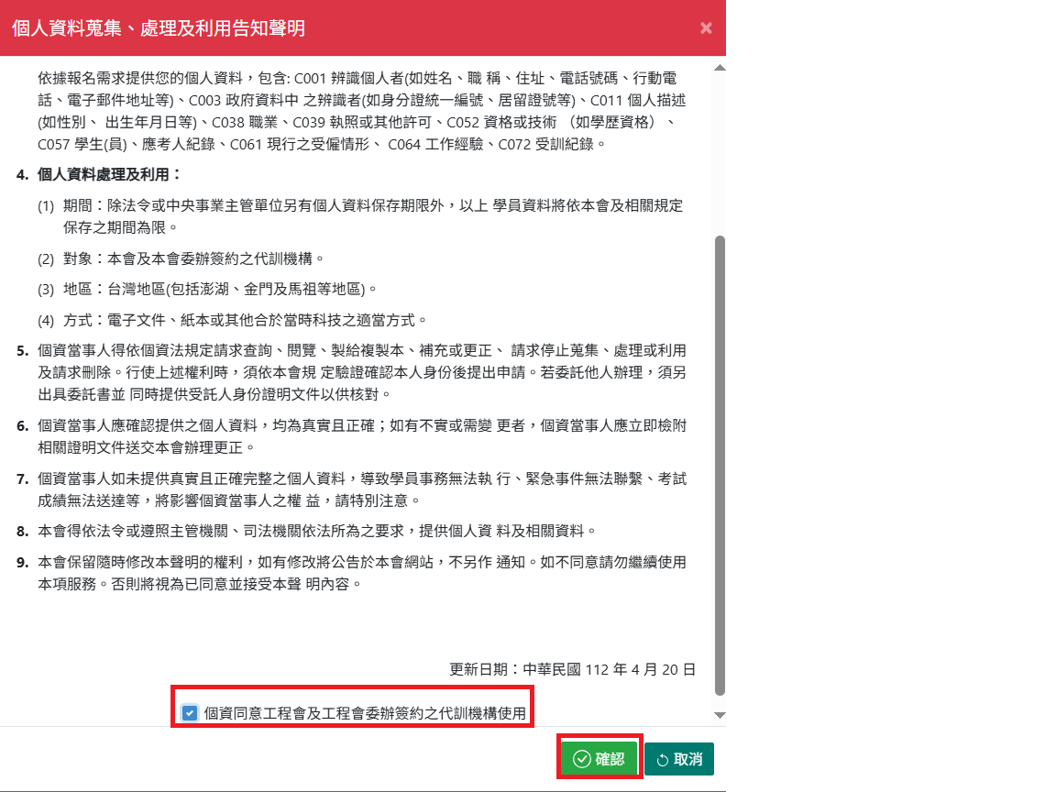

．依序填寫您的個人資料（姓名、信箱、電話等）。
．將先前準備好的大頭照、身分證、結業證書等文件電子檔逐一上傳。
※請提供一年內彩色白底2吋大頭照(請勿使用學士照)翻拍時注意有無反光
※品管班結業證書上務必簽名或蓋個人私章
．確認所有資料無誤後，點選【確認送出】。
※線上系統送出後，僅代表您完成第一階段程序，尚未完成報名。
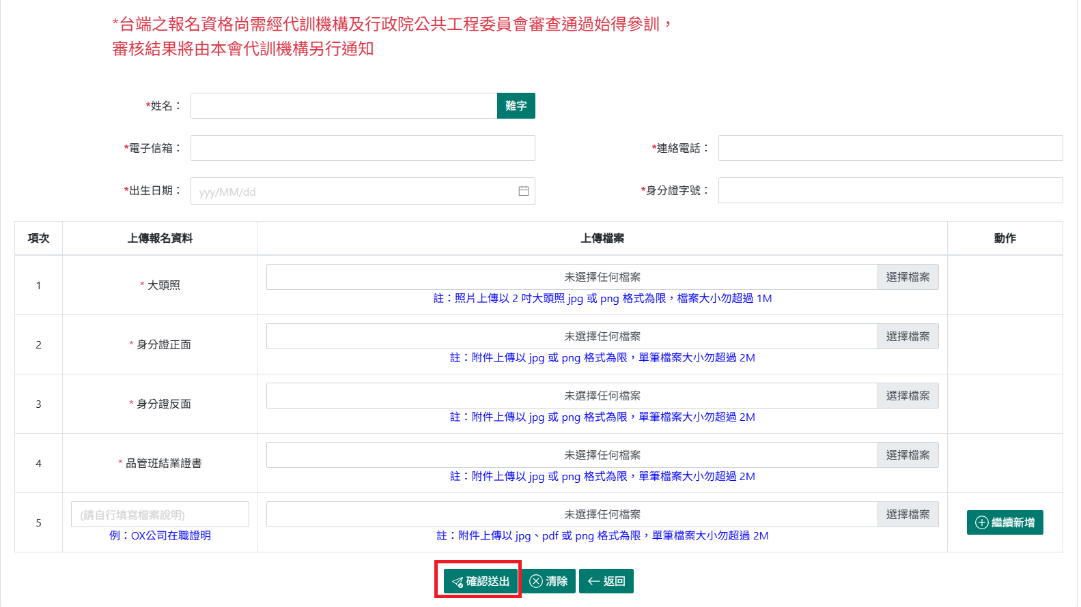
第二部分：郵寄/親送紙本資料
※線上報名送出後，務必完成此步驟才算報名成功
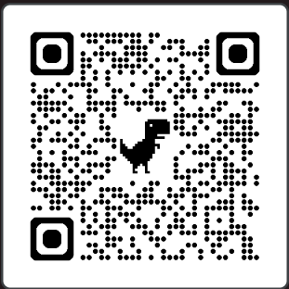
1.下載簡章
． 請至淡江大學推廣教育處網站下載課程簡章：
https://www.oce.tku.edu.tw/Course/CourseList?MainID=1021
2. 郵寄或親送
將填寫好的紙本簡章，以下列任一方式送達：
．郵寄/親送：106台北市大安區金華街199巷5號101櫃台 收
承辦單位收到您的紙本資料後，才會正式將您列入報名名單。

